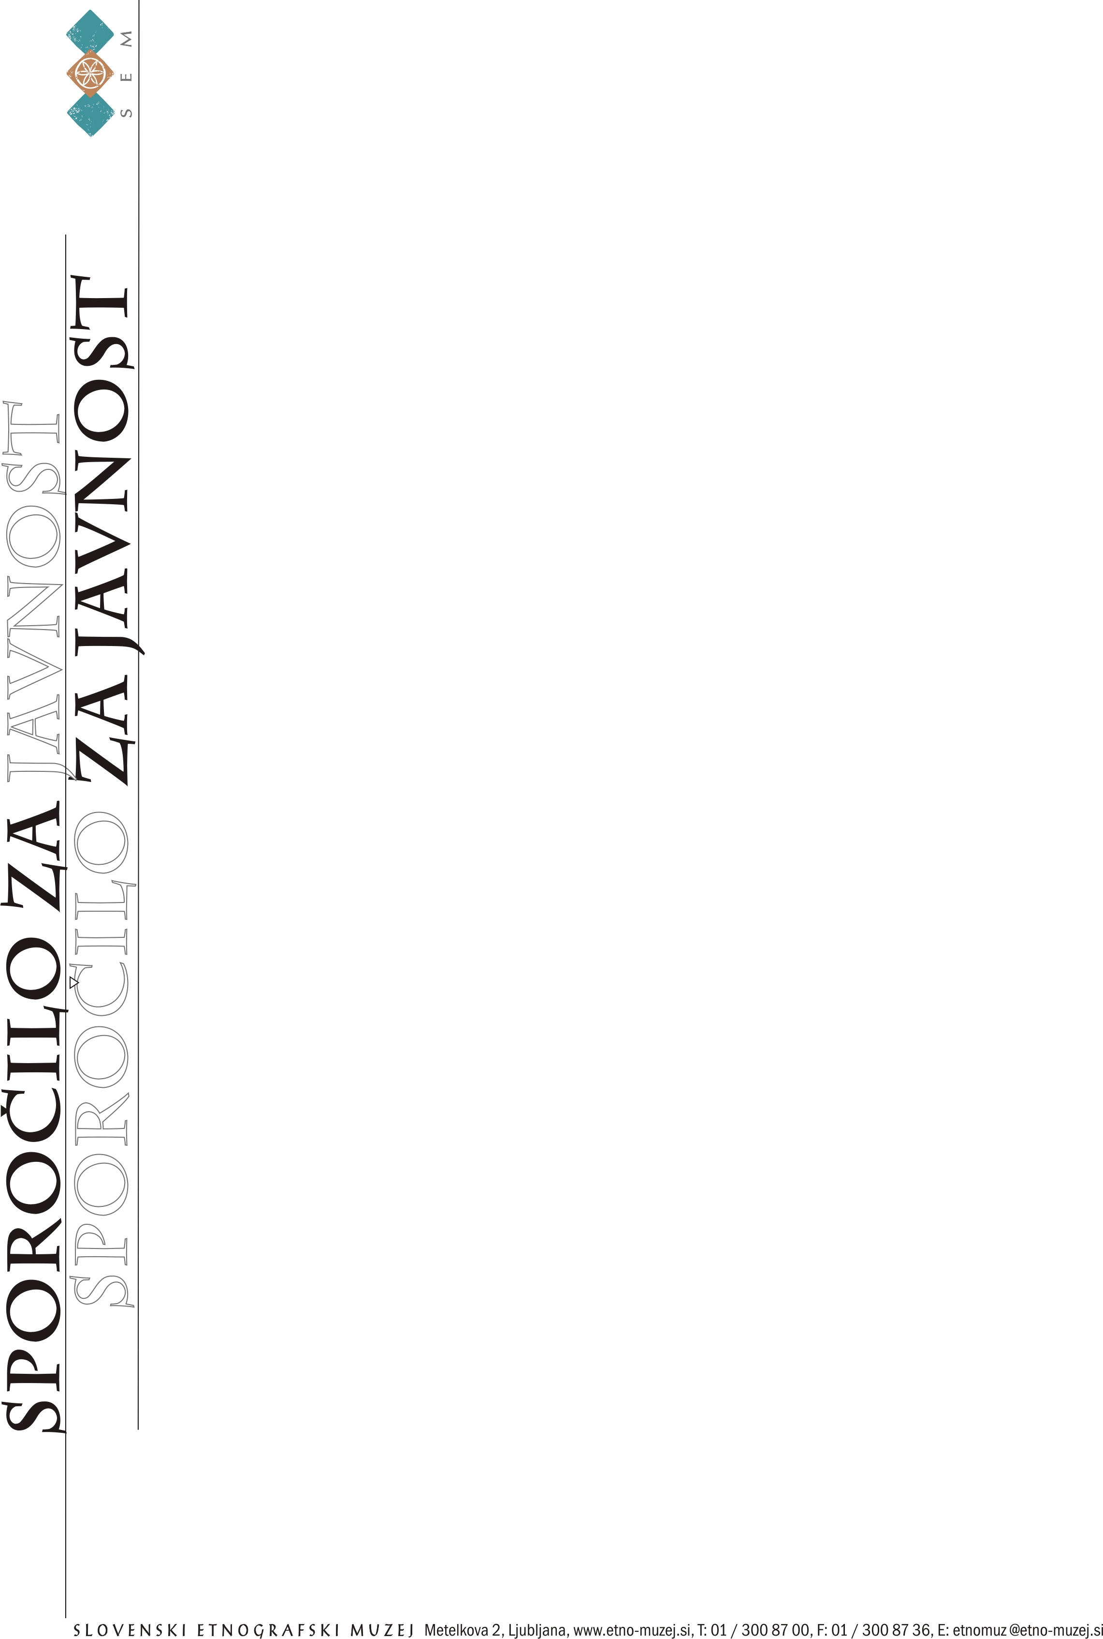
Sporočilo za javnost
1. julij 2010

Nova gostujoča študentska razstava šole A.V.A. v Slovenskem etnografskem muzeju

V petek, 9. julija ob 20. uri bo v Slovenskem etnografskem muzeju odprtje razstave AVA002, na kateri bodo predstavljena dela študentov 1., 2. in 3. letnika smeri likovna umetnost in konceptualizacija prostora. Zastopani bodo različni mediji, kot so fotografije, objekti, instalacije, slike, videi, filmi ter makete gledaliških, televizijskih in filmskih scenografij.

Slovenski etnografski muzej že več let posveča pozornost tudi razvoju partnerstev, raznih oblik sodelovanj in povezovanj z izobraževalnimi ustanovami, visokošolskimi zavodi, posameznimi umetniki in mentorji. Stopa jim naproti s svojimi strokovnimi kapacitetami pri spodbujanju obravnavanja etnoloških tem z vidika pretoka preteklega v sedanje oziroma vzpostavitve soočanja s sestavinami slovenske ljudske kulture in njene interpretacije v sodobni čas; in s svojimi prostorskimi in tehničnimi kapacitetami ter drugimi vrstami podpore.
Tako so na primer v minulih letih s podporo SEM bili realizirani projekti ko so: leta 2004 - je ob odprtju nove razstavne hiše muzej razvil velik razstavni projekt Spogledi: Med oblikovanjem in slovensko ljudsko kulturo, ki je nastal v sodelovanju z več ustanovami in posameznimi umetniki iz visokošolskih zavodov Univerze v Ljubljani, in ki je na dvanajstih razstavah predstavljal individualne umetniške in oblikovalske koncepte, ki so nastajali ob stiku z etnološkimi temami. Sodeluje tudi (od leta 2001) z Oddelkom za tekstilstvo Naravoslovno tehniške fakultete Univerze v Ljubljani; nazadnje je leta 2008 gostil njihovo razstavo Kruh kot umetnost / Umetnost kot kruh. Med drugim je postavil in gostil več razstav študentov Oddelka za etnologijo in kulturno antropologijo Filozofske fakultete v Ljubljani. Ob koncu šol. leta 2008/09 je gostil razstavo študentskih likovnih del Visoke šole za risanje in slikanje, letos pa odpira muzejska vrata razstavi Akademije za vizualne umetnosti. Njene bodoče diplomante smatramo v SEM kot potencialne sodelavce pri realizaciji muzejskih razstavnih projektov.

Akademija za vizualne umetnosti (A.V.A.) spodbuja interdisciplinarno raziskovanje ter uporabo novih medijev in tehnologij, vse to pa je podprto s spoznavanjem sodobnih umetnostnih teorij. Študij temelji na kritičnem razumevanju umetnosti v širšem kulturnem in družbenem kontekstu. Študente spodbuja, da se razvijajo kot samostojni ustvarjalci, in jih hkrati pripravlja, da se čimprej vključijo v umetniško prakso in delovno okolje.
A.V.A .je neodvisna neprofitna šola, ki skrbi za kakovost svojih programov z vsakoletnim preverjanjem s strani zunanjih ocenjevalcev. V študijskem procesu študente vodijo umetniki in predavatelji iz različnih evropskih univerz. Študij je zasnovan na britanskem visokošolskem sistemu, kar je v slovenskem prostoru novost. Študentje in šola so za svoja dela od leta 2008 pa do danes prejeli več slovenskih in mednarodnih nagrad za kratke filme in fotografijo. Trenutno je A.V.A. vključena v scensko realizacijo celovečernega filma Stanje šoka režiserja Andreja Košaka v produkciji zavoda Vertigo, v katerem sodeluje 6 študentov šole.
Za več: www.ava.si

Kontaktni osebi: A.V.A.: Pepi Sekulich: 031 270 204
info@ava.si
SEM: Nina Zdravič Polič: 041 342 801

